<모바일응용 소프트웨어 설계>

# 7주차 실습 과제

정보통신공학과

12161774 이 채 은

**[소스 코드]**

1. MainActivity.java

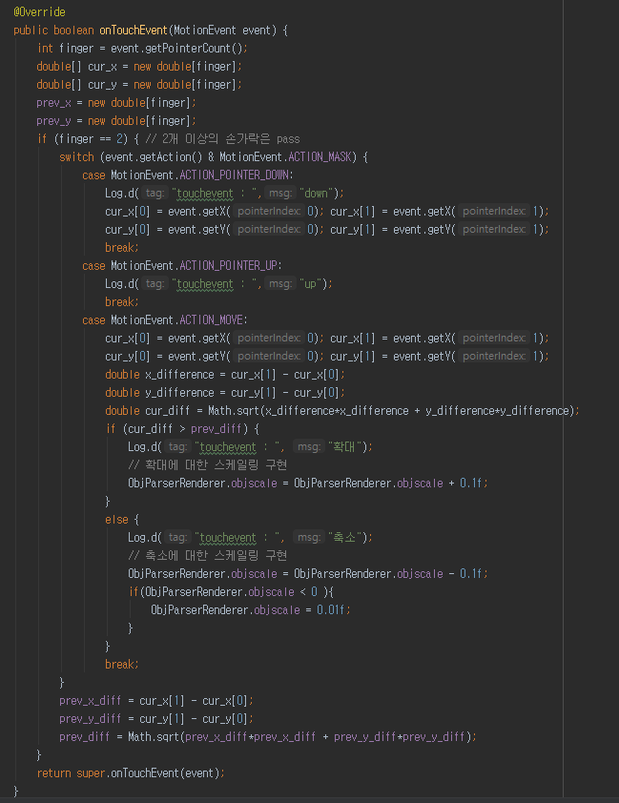

=> Touchevent 에서 화면을 터치해서 확대하고 축소하는 이벤트를 구현한다. Int 형의 변수 finger을 선언해서 point를 count한다. 따라서 2개의 손가락으로 터치를 했을 때 if 문안으로 들어가서 MotionEvent를 실행한다. MotionEvent 가 ACTION_MOVE 일 때 터치한 두 포인트의 x, y 좌표를 getX, getY로 받아서 cur_x, cur_y에 차례로 저장한다. 그리고 두 포인트의 x, y 좌표의 차를 x_difference, y_difference에 저장한다. 이 변수를 이용해서 sqrt 식에 넣어 두 포인트 사이의 거리를 계산하고, cur_diff에 저장해준다. 이 때 cur_diff는 두 손가락을 새로 이동 시켜준 곳의 좌표이고, prev_x_diff, prev_y_diff, prev_diff 는 다음으로 if-else 문을 이용해서 cur_diff, prev_diff를 비교해서 현재 터치한 지점 사이의 거리 cur_diff 가 prev_diff 보다 클 때 확대하고, 그렇지 않은 경우는 축소한다. 확대하는 경우에는 ObjParserRenderer의 objscale을 불러와서 0.1f 만큼 확대시켜준다. 그리고 반대로 축소하는 경우에는 0.1f 만큼 감소시켜준다. 축소를 많이 시키면 object가 반대로 뒤집혀졌고, objscale이 0보다 작을 때는 음수가 되서 상이 뒤집히기 때문에 가장 작은 크기로 설정해줬다.

2. ObjParserRenderer.java

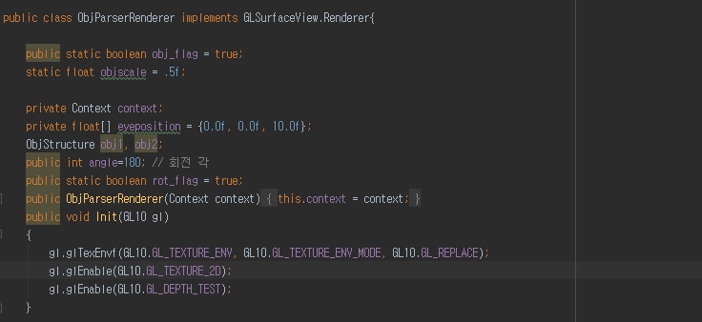

=> object의 scale을 설정해주기 위해서 static 변수 objscale을 만들어준다.

두 개의 object에 대해서 따로 rendering을 하기 위해서 ObjStructure obj1, obj2를 각각 만든다. 그리고 object를 change 할 때 이용할 플래그 rot_flag를 Boolean 형으로 선언했다. 기본 값은 true 이다.

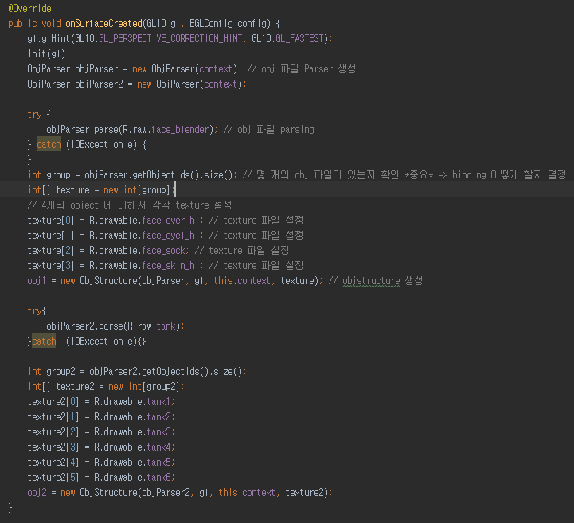

=> SurfaceCreated 함수에서 object 파일을 Parsing 한다. 먼저 Obj 파일 내에 몇 개의 object가 있는지 확인하기 위해서 size()로 개수를 받아와서 group에 저장한다. 그리고 그 object의 개수 만큼 texture 배열을 선언한다. Texture 파일에는 object 수 만큼 각각 drawable 파일을 저장해준다. 그리고 마지막으로 위의 texture들을 이용해서 objstructure을 생성한다.

=> 두 개의 object 파일을 parsing 하기 위해서 첫번째와 같은 방법으로 먼저 group을 설정하고, 각 object들을 texture에 저장한다. 그리고 objstructure을 생성해준다.

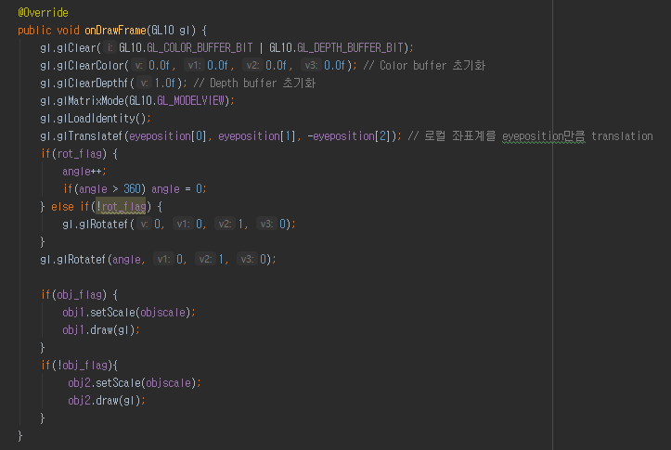

=> onDrawFrame 함수는 매 frame 마다 계속 호출된다. 따라서 object를 계속해서 그렸다 지웠다가를 반복한다. obj.setScale( )은 크기를 설정해주는 것이고, obj.draw( )는 object를 최종적으로 그려주는 것이다. 맨 위에서 선언해준 플래그를 통해서, obj_flag 가 ture 이면 현재 보여지고 있는 obj1을 draw 하고, obj_flag 가 false 이면 obj2를 draw 한다.

Rotate 도 마찬가지로 rot_flag 가 ture 일 때 angle 을 ++ 해주면서 회전한다. 하지만 rot_flag 가 false 일 때는 angle 값을 0으로 설정해서 더 이상 돌아가지 않고 멈추도록 해준다.

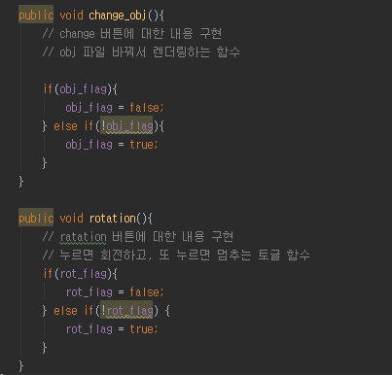

=> CHANGE_MODEL 버튼을 눌렀을 때 object를 바꾸기 위한 함수이다. 위에서 설정한 obj_flag의 값을 바꿔주면 바뀐 flag 값에 따라서 onDrawFrame 함수에서 다른 object를 draw 하게 된다. 버튼을 누를 때마다 object를 바꿔서 draw 하기 위해서 obj_flag 값이 true 이면 false로 바꿔서 setting 하고, 반대로 obj_flag 값이 false 이면 true로 바꿔서 setting 해준다.

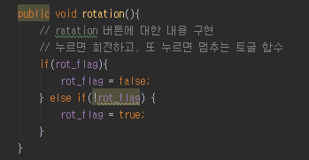

=> Rotation 버튼을 눌렀을 때 회전하고 있는 객체를 멈추고, 다시 회전할 수 있도록 제어하기위한 함수이다. obj_flag 와 마찬가지로 flag 값을 true, false로 바꿔주면서 회전, 멈춤을 반복하도록 했다.

**[ 실습 결과 및 고찰 ]**

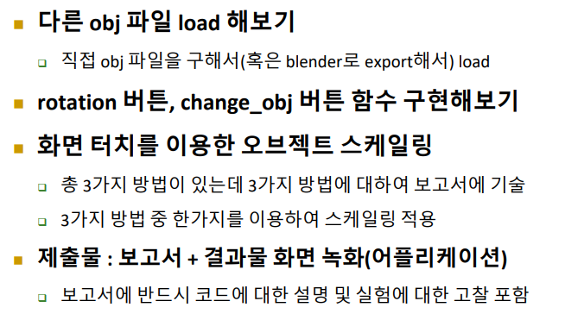

=> 이번 과제를 통해서 화면에 3D object를 띄우고, 회전과 확대/축소 시키는 방법에 대해서 학습할 수 있었다. 또한 object 파일에서 texture 를 받아오고, 받아온 texture로 objectstructure를 만들어서 draw 하고 scaling 을 하는 방법을 알 수 있었다. obj 파일을 두 개 이상 load 하기 위해서 onSurfaceCreated에서 parser를 생성하고, texture 파일을 설저하고 structure을 생성했다. 또한 두 개의 object를 제어하기 위해서 flag를 만들고 draw 함수는 계속해서 호출되기 때문에 flag 의 T/F에 따라서 다른 object가 설정되게 된다. 이를 이용해서 rotation, change 버튼을 구현할 수 있었다.



=> MainActivity에서 onTouchEvent 를 이용해서 화면을 터치했을 때 확대, 축소하는 event를 구현했다. Object를 scaling 하는 데에는 총 3가지 방법이 있다. 첫 번째는, 크기 자체를 바꿔주는 것이다. Objscale을 키워주거나, 줄여서 setScale에 적용시키면 크기가 변하게 된다. 두 번째 방법은 좌표를 바꿔주는 것이다. 좌표를 평행이동 시키는 것은 eyeposition 값을 이용해서 glTranslatef 에서 로컬 좌표계를 바꿔주는 것이다. 세 번째 방법은 Camera Space를 이용해서 view volume에서 near, far plane에 따라서 바꿔주는 것이다. Far clipping plane에 있는 것은 더 크게 축소된다. 따라서 fat clipping 과 near clipping 을 바꿔주면 크기를 확대, 축소할 수 있다. 이번 과제에서는 첫번째 방법을 이용해서 setscale로 직접 크기를 바꿔주는 방법으로 scaling 을 해줬다.

